西山卫生信息
第172期

昆明市西山区卫生健康局办公室 2020年10月30日

开展急救实战演练 为生命保驾护航

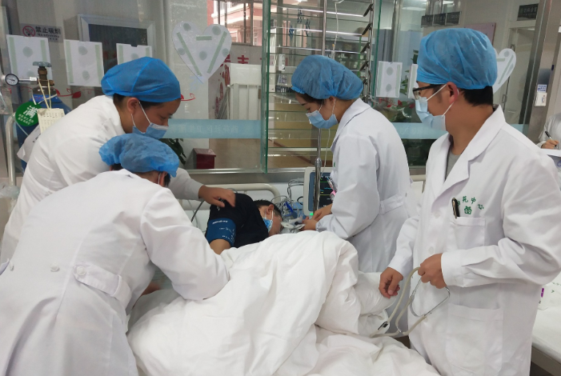
为提高中心临床医务人员的专业技术水平,提高医护人员对急危重症患者的急救能力和各类突发事件的应对能力，强化医护人员对急危重症抢救流程，西苑社区卫生服务中心于2020年10月29日下午16:00在中心二楼输液大厅进行了医护协作急救演练，中心医护人员共11人参加演练。
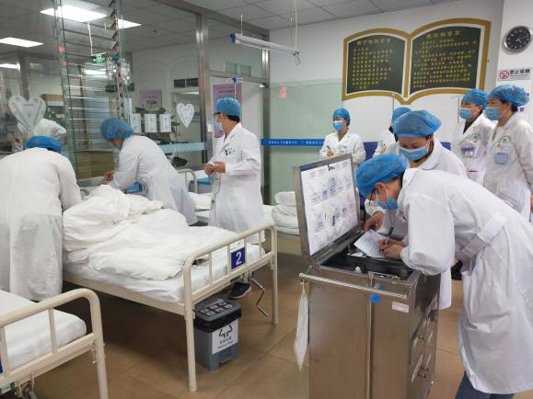
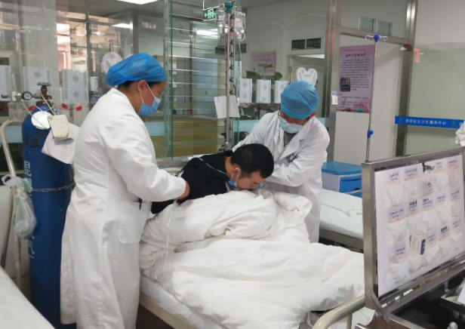
此次应急演练由中心医务科组织开展，演练分两阶段进行，第一阶段：应用标准化病人模拟场景—患者因支气管炎，在输注青霉素时发生过敏反应，由医护协作进行现场抢救，考验医护应急处置能力；第二阶段：由应急演练领导小组给予点评反馈，并进行打分。演练结束后，中心领导班子对此次演练给予了肯定，同时也提出了不足之处和下一步工作建议。
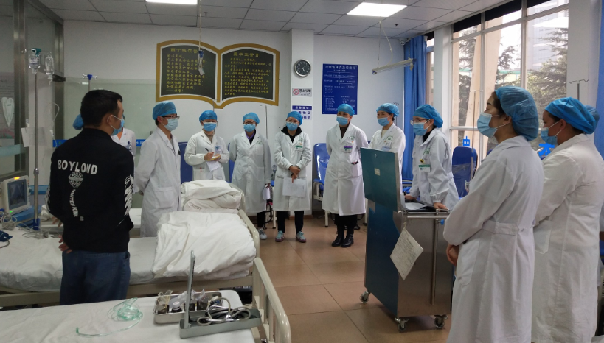
通过本次演练，不仅提高了参训医务人员的急救和应急能力，尽可能规避和降低医疗风险，同时也让中心临床医务人员认识到自身的不足之处，主动加强业务学习，提升业务水平。今后中心将根据需要加大培训力度，进一步提高医务人员医临床急救及应急能力。

编（校）稿：黄薇 审稿：李迎美

